Программа «Низкий уровень оснащения школы» включает ряд мероприятий федерального проектах «Точка роста».
В период с июня по август в 2 помещениях школы были проведены ремонтные работы и подготовлены 2 кабинета для реализации федерального проекта «Современная школа» национального проекта «Образование»: учебный кабинет Центра (для проведения занятий по физике, химии и биологии) и открытое пространство (помещение) для проектной деятельности, которое зонируется, включая в себя шахматную гостиную, медиазону и (или) медиатеку. В августе – начале сентября 2021 года для работы в новом формате поступила новая мебель и оборудование:
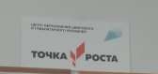
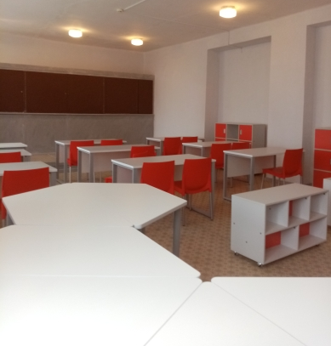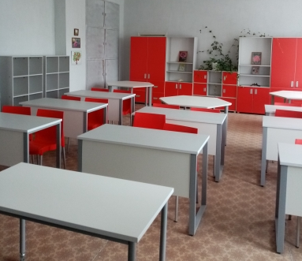
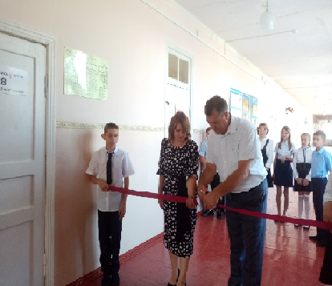
Мастер класс в кабинете химии | Мастер класс в кабинете физика
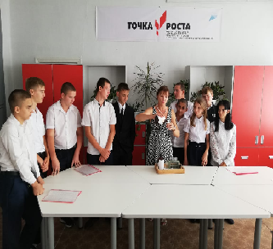 | 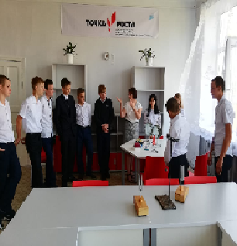
Целью деятельности центра является создание условий для внедрения на уровнях начального общего, основного общего образования новых методов обучения и воспитания, образовательных технологий, обеспечивающих освоение обучающимися основных и дополнительных общеобразовательных программ цифрового, естественнонаучного, технического профиля, обновление содержания и совершенствование методов обучения предметов « Физика», «Химия и биология». Центр также даёт ребятам возможность приобрести навыки работы в команде, подготовиться к участию в различных конкурсах. Также инфраструктура центра используется во внеурочное время как общественное пространство для развития общекультурных компетенций и цифровой грамотности населения, шахматного образования, проектной деятельности, творческой, социальной самореализации детей, педагогов, родительской общественности. Из общего состава обучающихся школы (85 человек), численность обучающихся, охваченных программами дополнительного образования, составляет более 70%. Хочется отметить, что не только обучающиеся, но и педагоги, родители обучающихся изучают цифровые технологии, с интересом осваивают новое оборудование, принимают участие в мероприятиях Центра.

